11

 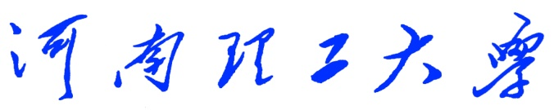

**《Python程序设计》**

**课程设计报告**

　　　　　　　　　　（2018 —2019 学年第 一 学期）

题 目 兔 子 与 獾

学生姓名 刘 柯 柯

专业班级 信 管 16-1

学生学号 311609030110

教师姓名 徐 文 鹏

成 绩**：**

评 语：

教师签名：

日期：

目录

一 、设计目的 3

1.1课程设计目的 3

1.2本课程设计具体目的 3

二、设计任务和要求 3

2.1课程设计教学任务和要求 3

2.2本课程设计具体任务和要求 4

三、总体设计 4

3.1流程图 4

3.2功能图 5

3.3分配情况 7

四、设计实现 7

4.1最终实现结果 7

4.2实验结果评价 8

五、调试与测试 9

5.1输入输出分析 9

5.2程序流程图 9

5.2.1兔子的转向 9

5.2.2射箭 10

5.2.3加入獾 10

5.3算法的详细说明 11

5.3.1兔子的转向实现 11

5.3.2射箭的实现 12

5.3.3加入獾的设计 13

六、调试与测试 15

6.1调试方法 15

6.2测试结果的分析与讨论 16

6.3测试过程中遇到的问题及采取的解决措施 18

七、设计总结 18

一 、设计目的

1.1课程设计目的

本课程设计是本专业的一门重要实践性教学环节。在学习了专业基础课和《Python程序设计》课程的基础上，本课程设计旨在加深对Python程序设计的认识，对Python语言及其语言生态有一个进一步的掌握和应用，学会运用Python标准库及外接相关库来解决实际问题的基本能力，培养和提高学生分析问题、解决问题的能力，尤其是提高学生使用Python为开发语言来进行问题描述、交流与思考的能力，为毕业设计和以后的工程实践打下良好的基础

1.2本课程设计具体目的

这个题目是我们主要根据植物大战僵尸这个游戏想出来的。当我们选择题目的时候，想了很久，然后想到小时候经常玩的植物大战僵尸，忽然就有了灵感，所以我们决定根据植物大战僵尸来设计我们的游戏。一是想更好的完成这次课设，加深对游戏设计的理解，更加理解pygame库的使用，算是我们学习的总结，二也是为了回忆儿时玩游戏的感觉，同时了解一下这类游戏的基本功能的实现过程。

二、设计任务和要求

2.1课程设计教学任务和要求

本课程设计主要任务是以Python为开发语言完成一个100~300行左右规模的程序项目开发。

课程设计的基本要求是：在课程设计的各个阶段严格、规范地完成相关的文档，例如在初期按时完成设计目的、设计要求、总体设计，在后期完成详细设计、调试与测试、设计总结等。要求能完成所选题目的主要功能，程序运行健壮、正确，代码要有详细注释，可读性好；所写文档结构合理、内容完整、叙述清晰。更高要求是：有创意、系统界面美观。

由于课程设计项目具有一定的综合性，鼓励具有不同特长和不同能力的学生互相组队。项目小组自己推荐一名组长，实行“组长负责制”。组长组织组员进行项目选题、任务分配、方案确定、方案设计、系统调试测试，组员分工协作。小组成员开展项目讨论，互相支持，形成协作意识。

2.2本课程设计具体任务和要求

我们所选题目是兔和獾的2D游戏，具体任务分为设置窗体，添加背景，使兔子能够随着按键移动、实现音效；获取鼠标使得兔子根据鼠标旋转，点击鼠标使兔子射箭，添加被攻击的獾；处理獾与箭头的碰撞、添加健康值和时间的显示、判定赢或输这几部分。

要求是可以实现兔随按键的移动，随鼠标而转动方向，当有獾出现时兔子射箭攻击獾，未射中时生命值会有相应的减少，同时加有计时器，来记录游戏时间，进而可以以此判断玩家的输赢。

三、总体设计

3.1流程图

开始

玩家是否点击鼠标

否

兔子不射箭

是

兔子射箭

生命值减少

是否射中

否

是

生命值是否为0

獾减少

否 是

游戏结束，玩家失败

游戏继续，计时增加

否

时间是否为90s

是

游戏结束，玩家胜利

3.2功能图

决定输赢

时间

加入獾

加入兔子

生命值的改变

碰撞

射箭

鼠标控制转向

键盘控制方向

声效

背景

窗体

兔子与獾

3.3分配情况

周紫会：设置窗体，背景，添加堡垒，加入兔子，使兔子能够移动、加入音效；

刘柯柯：获取鼠标使得兔子根据鼠标旋转，点击鼠标使兔子射箭，添加被攻击的獾；

丁萌：处理獾与箭头的碰撞、添加健康值和时间的显示、判定赢或输；

四、设计实现

4.1最终实现结果

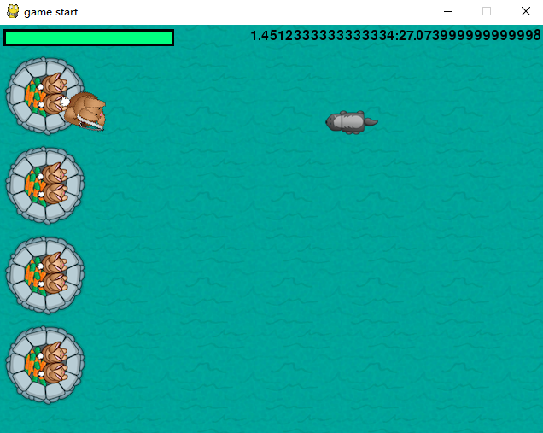

4-1-1游戏启动界面效果图

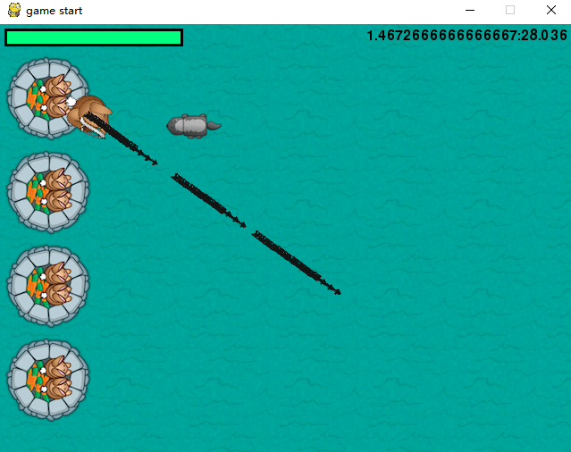

4-1-2主要功能界面-箭的射出效果图

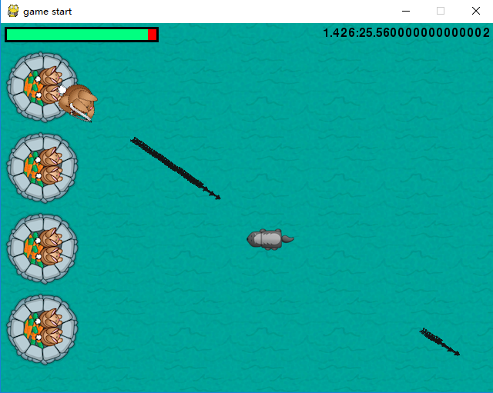

4-1-3主要功能界面-箭与獾的碰撞效果图

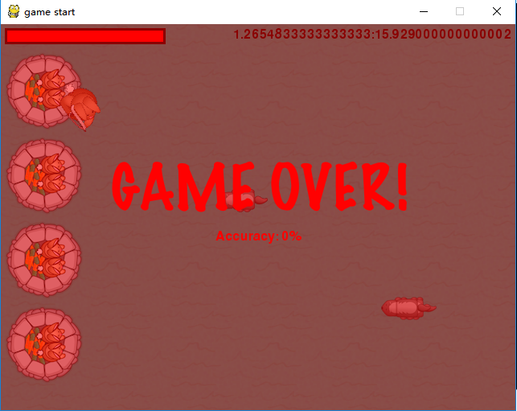

4-1-4游戏结束界面效果图

4.2实验结果评价

最终实现的结果与我们当初小组讨论分析的课题设计要求对比，我们组已经全部实现了当初的设计想法和要求。当初，我们组想的是应当有游戏的背景、音效，设定玩家人物，当有敌人进攻的时候能够反击，并能够决定游戏的输赢，最终实验的结果都已实现了这些功能。

我们小组对最终实现结果的评价是优秀。因为我们小组最终的设计成果可以100%的实现最初的设计想法和要求，比如：箭的射出、箭与獾的碰撞等。总而言之，我们组的对我们实现的成果都很满意，不仅在功能上完成了我们的预想，而且在页面的设计上我们也很满意。

五、调试与测试

5.1输入输出分析

对于兔子的转向：当鼠标移动时，兔子能够按照鼠标转动方向；

对于兔子的射箭：当鼠标摁动时，兔子根据鼠标来进行发箭；

对于獾的出现：游戏内部定义了一个定时器，当定时器为0时，就会从游戏界面的最右端跑出一只獾。

5.2程序流程图

5.2.1兔子的转向

开始

是否转动鼠标？

根据鼠标转动兔子方向

是

否

不转动兔子

5.2.2射箭

开始

是

是

移除箭

箭是否超出屏幕？

是否摁动鼠标？

兔子发箭

否 否

移动箭，并显示在屏幕上

不发箭

5.2.3加入獾

开始

计时器是否为0？

是

创建獾

否

移动獾

獾是否在屏幕中？

移动獾

移除獾

5.3算法的详细说明

5.3.1兔子的转向实现

在背景的基础上，使得兔子可以转向，这样方便以后兔子可以更加精准的射箭。

首先，调用math库：

import math

然后

获取鼠标和玩家的位置

position = pygame.mouse.get_pos()

获取通过atan2函数得出的角度和弧度

#playerpos这个变量表示程序画出玩家的位置，也就是兔子的位置

angle=math.atan2(position[1]-(playerpos[1]+32),position[0]-(playerpos[0]+26))

当兔子被旋转的时候，它的位置将会改变。所以你需要计算兔子新的位置，然后将其在屏幕上显示出来。atan2(y,x):返回给定的x和y坐标值的反正切值，返回的是一个数值y/x的反正切函数值，是个弧度值

playerrot = pygame.transform.rotate(player, 360-angle*57.29)

#旋转玩家的角度

playerpos1=(playerpos[0]-playerrot.get_rect().width/2,playerpos[1]-playerrot.get_rect().height/2)#来确定玩家的位置

screen.blit(playerrot, playerpos1)#显示到屏幕上

5.3.2射箭的实现

必要的变量的声明

第一个变量会跟踪玩家的精度（这个精度的变量本质上是一个数字组成的列表，记录了射出的箭头数和被击中的獾的数量）

acc=[0,0]

第二个变量会跟踪箭头

arrows=[]

加载箭头的图片

arrow = pygame.image.load("resources/images/bullet.png")

当玩家点击鼠标，就需要射出一支箭头 (这段代码会检查是否鼠标被点击了，如果点击了，它就会得到鼠标的位置并且根据玩家和光标的位置计算出箭头旋转角度。旋转角度的值存放在arrows这个数组里。)

if event.type==pygame.MOUSEBUTTONDOWN:#检查是否点击了鼠标

position=pygame.mouse.get_pos()#获取鼠标的位置

acc[1]+=1#箭头数加一

arrows.append([math.atan2(position[1]-(playerpos1[1]+32),position[0]-(playerpos1[0]+26)),playerpos1[0]+32,playerpos1[1]+32])#向箭头的列表里加入箭头的旋转角度

画出箭头来

for bullet in arrows:

index=0

vely和velx的值是根据三角定理算出来的。

velx=math.cos(bullet[0])*10 （10是箭头的速度）

vely=math.sin(bullet[0])*10

bullet[1]+=velx

bullet[2]+=vely

if表达式是检查箭头是否超出了屏幕范围，如果超出，就删除这个箭头。

if bullet[1]<-64 or bullet[1]>640 or bullet[2]<-64 or bullet[2]>480:

arrows.pop(index)

index+=1

循环来把箭头根据相应的旋转画出来。

for projectile in arrows:

arrow1 = pygame.transform.rotate(arrow, 360-projectile[0]*57.29)

screen.blit(arrow1, (projectile[1], projectile[2]))

用户点击鼠标的时候，兔子就会射出箭，同时记录箭的精度。

5.3.3加入獾的设计

定义了一个定时器，使得游戏里可以经过一段时间后就新建一只獾

badtimer=100

badtimer1=0

badguys=[[640,100]]#第一只獾出现的位置

第一行跟前面加载图片的代码很相似

badguyimg1 = pygame.image.load("resources/images/badguy.png")

第二行声明了一个图片的复制。

badguyimg=badguyimg1

更新并且显示这些坏蛋

第一行是来检查badtime是否为0，如果为0，创建一个獾然后重新设置badtime。

if badtimer==0:

badguys.append([640, random.randint(50,430)])

badtimer=100-(badtimer1*2)

if badtimer1>=35:

badtimer1=35

else:

badtimer1+=5

index=0

第一个循环更新獾的x坐标，检查獾是否超出屏幕范围，如果超出范围，将獾删掉。

for badguy in badguys:

if badguy[0]<-64:

badguys.pop(index)

badguy[0]-=7

index+=1

第二个循环是来画出所有的獾

for badguy in badguys:

screen.blit(badguyimg, ba guy)

在以上代码里用到随机的功能，你需要导入random库

import random

减少时间，当时间为0时，再加入一只獾

badtimer-=1

六、调试与测试

6.1调试方法

在原有代码的基础上，即背景的设置上，我对兔子进行了转向与射箭，以及加入獾。在完成每一部分的功能时，我都会跑一下程序，看是否能够实现其功能，以及看是否存在语法问题。当我要实现的功能全部完善之后，将代码进行整合，使其看起来更加整洁。

6.2测试结果的分析与讨论

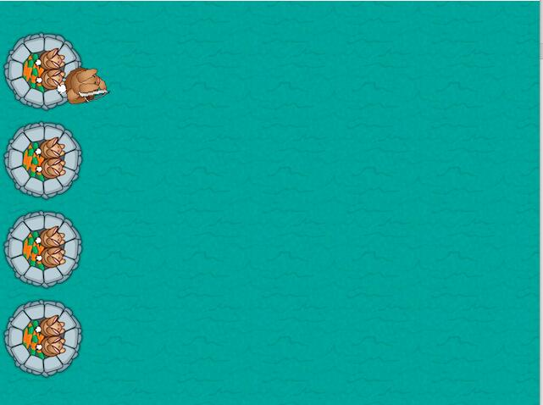

6-2-1兔子能够实现转向图

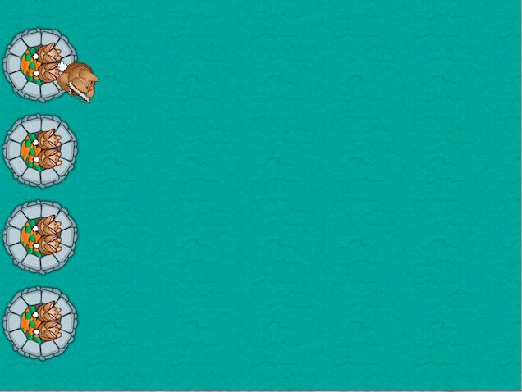

6-2-2兔子能够实现转向图

在这一部分，兔子实现了转向的功能。我首先获得了鼠标的位置，根据atan2函数计算弧度值，旋转玩家，确定了玩家的位置并显示到屏幕上。在计算玩家的角度和让玩家进行旋转的时候比较麻烦，不仅要进行角度的分析，查了一些资料才知道atan2函数的作用和用法，而且还要进行弧度和角度的转化，考虑图片的大小等因素，我也是实验了好多遍才成功。

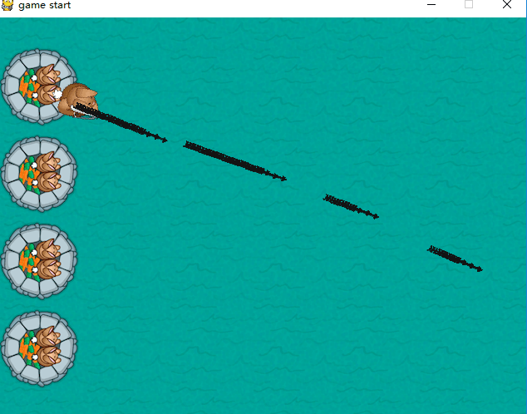

6-2-3兔子能够实现射箭

在这里我给兔子加上了武器。首先声明了两个变量，记录射箭的精度和跟踪箭头。检查是否点击了箭头，如果是的话，获得鼠标的位置，同时箭头数加一，向箭头表里加入角度、坐标等信息。对于每一个箭头，将它分为x、y方向的位移。如果箭头超出了屏幕，就撤销它。通过循环语句在屏幕上画出所有的箭头。这样用户在点击鼠标的时候，就会同时射出一只箭。在考虑箭如果超出了屏幕时，如何能够将它移出屏幕。要考虑到水平方向和垂直方向，只要有一方超出游戏屏幕长度，就将它移出。

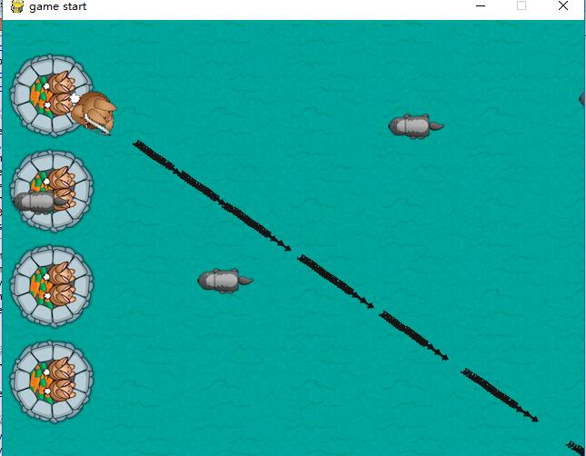

6-2-3敌人獾的加入图

獾能够从左边随机跑出，主要是运用了random库，使獾出现的位置在最右端的某个地方。而且獾能够在某段时间就出现，主要依赖的就是定义一个定时器，当定时器时间为0时，就会随机从右边出现，这才使得有了攻击的对象。

6.3测试过程中遇到的问题及采取的解决措施

转动玩家角度的时候，也就是转动兔子时，在之前使用反正切函数求出弧度值，然后使用pygame.transform.rotate函数转动玩家，但是当鼠标的转动的时候，兔子转动的方向总是与鼠标相反，于是我就试着用360度减去转化过的角度值。兔子能够顺着鼠标正向转动了，但是不能准确的跟着鼠标。后来我发现在这里没有考虑图片的大小，所以导致求角度的时候总是不准确。后来在不断的测试中发现加入图片长宽的一半，也就是将坐标锁定到图片的中心，这样才能够使兔子准确的跟着鼠标走。

在箭头超出屏幕的时候就要移掉这个箭，当初是想确定箭的位置，然后用勾股定理算出它与四个点的位置，再判断是否超出屏幕。但这样想实现起来很麻烦。然后和我们组的一起思考，想到了高中的知识，可以将它拆分为水平方向和垂直方向的位移，再判断位移和屏幕长度的比较，就可以确定是否移除此箭。

七、设计总结

对于我实现的功能，没有出现未解决的问题。

通过这次python课设，掌握了课程所讲的内容，有一些python的编程基础，能够进行简单的程序设计，不仅对python有了更深刻的理解，也对面向对象编程有了直观的了解。我发现做一个小项目对个人成长是非常快的，在这个过程中，需要用的综合知识很多，需要考虑的方面也很多，学到的东西也很多。一个东西从无到有，让人很有成就感，很能激发个人对编程的兴趣。在编写语句的时候，感觉python真的比其他编程语言简单的多，而且代码行数会少很多。如果遇到不会的东西，通常上网一查，网上就会告诉你哪个库里的什么函数就会实现该功能。真的不得不感叹，python的库真是多而有用，虽然记不住都有哪些库吧，但在这个互联网的时代，只要一查就会知道你想要的东西。当我们的代码汇总到一起，进行调试与测试，最终呈现出现在的结果，我们非常开心。